

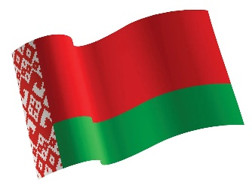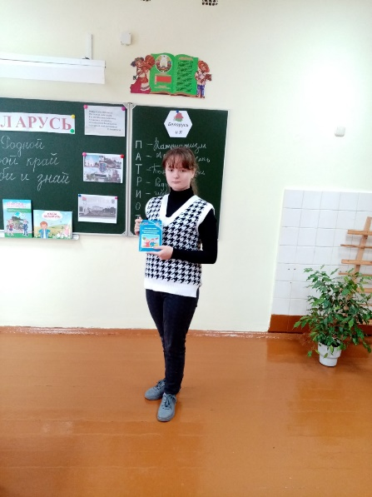

**7 октября 2023г.**

**День гражданственности и патриотизма**

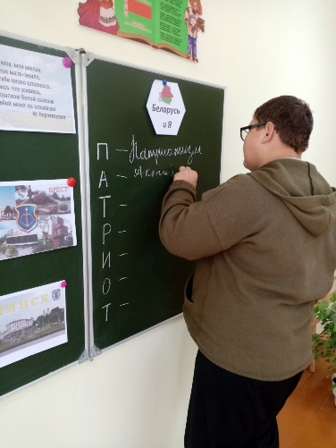

Игра-викторина “Родной свой край люби и знай”

Учащиеся стали участниками **заочного путешествия по городам Беларуси**.

Ребята **посмотрели видеофильм** о достопримечательностях областных центров, **рассказали о крупнейших предприятиях столицы, нарисовали символы Беларуси**.

Участники команд ***"Бульбаши"*** и ***"Драники"*** активно отвечали на вопросы **викторины "Родной свой край люби и знай!"**

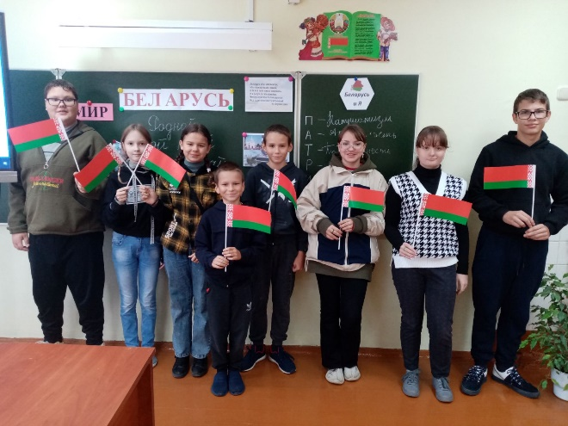

Заочное путешествие по городам Беларуси “Я и моя Родина”

